**Compte Rendu TP réseau n°1**

1. Exploration locale en solo
2. Affichage d'informations sur la pile TCP/IP locale

C:\WINDOWS\system32>ipconfig /all

___________________________________________________________________________

Pas d’adresse Ip Ethernet car je ne suis pas connecté en filaire.

___________________________________________________________________________

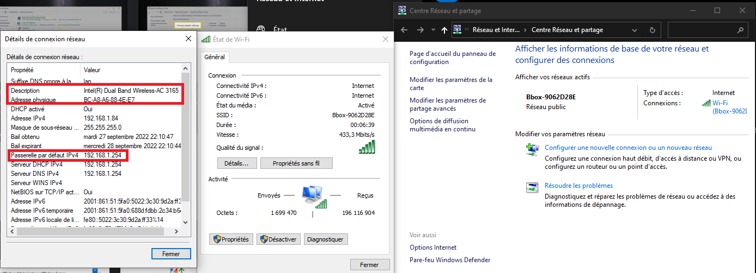Centre réseau et partage -> Wi-Fi (nom de la box) -> Détail

La Gateway d’YNOV permet de relier le réseau Lan de l’établissement au réseau Wan.

1. Modifications des informations

Paramètres -> Sélectionner le routeur -> Attribution d’adresse IP : manuel

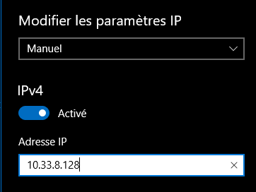

Il est possible de perdre son accès à Internet en renseignant manuellement la même ip qu’un autre appareil. En effet, le routeur ne nous enverra plus les paquets de données.

1. Exploration locale en duo

Adresse IPv4. . . . . . . . . . . . . .: 192.168.1.1(préféré)

C:\Users\Théo>ping 192.168.1.2

Envoi d’une requête 'Ping' 192.168.1.2 avec 32 octets de données :

Réponse de 192.168.1.2 : octets=32 temps=1 ms TTL=64

Réponse de 192.168.1.2 : octets=32 temps=1 ms TTL=64

Réponse de 192.168.1.2 : octets=32 temps=1 ms TTL=64

Réponse de 192.168.1.2 : octets=32 temps=1 ms TTL=64

Statistiques Ping pour 192.168.1.2:

Paquets : envoyés = 4, reçus = 4, perdus = 0 (perte 0%),

Durée approximative des boucles en millisecondes :

Minimum = 1ms, Maximum = 1ms, Moyenne = 1ms

________________________________________________________

C:\Users\Théo>arp -a 192.168.1.2

Interface : 192.168.1.1 --- 0x6

Adresse Internet Adresse physique Type

192.168.1.2 48-65-ee-1f-18-56 dynamique

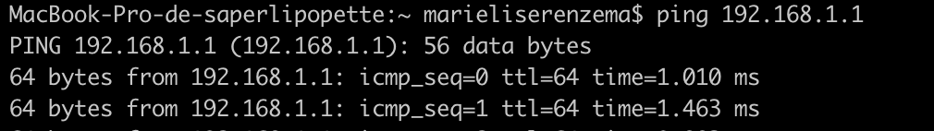

C:\Users\Théo>tracert 192.168.1.2

Détermination de l’itinéraire vers MACBOOKPRO-6BE9 [192.168.1.2]

avec un maximum de 30 sauts :

1 <1 ms 2 ms 1 ms MACBOOKPRO-6BE9 [192.168.1.2]

Itinéraire déterminé.

Côté serveur :

C:\Users\Théo\Downloads\netcat-win32-1.11\netcat-1.11>nc -l -p 8888

salut

yo !

kjfgjsekl

ça marche

Côté client :

MacBook-Pro-de-saperlipopette:~ marieliserenzema$ nc 192.168.1.1 8888

C:\Users\Théo\Downloads\netcat-win32-1.11\netcat-1.11>nc -l -p 9999 -s 192.168.1.1

PS C:\WINDOWS\system32> netstat -a -n -b | select-string 9999

TCP 0.0.0.0:9999 0.0.0.0:0 LISTENING

PS C:\WINDOWS\system32> netstat -a -n -b | select-string 9999

TCP 192.168.1.1:9999 0.0.0.0:0 LISTENING

Avec firewall d’activé :

C:\Users\Théo\Downloads\netcat-win32-1.11\netcat-1.11>ping 192.168.1.2

Envoi d’une requête 'Ping' 192.168.1.2 avec 32 octets de données :

Réponse de 192.168.1.2 : octets=32 temps<1ms TTL=64

Réponse de 192.168.1.2 : octets=32 temps<1ms TTL=64

Réponse de 192.168.1.2 : octets=32 temps=1 ms TTL=64

Réponse de 192.168.1.2 : octets=32 temps<1ms TTL=64

Statistiques Ping pour 192.168.1.2:

Paquets : envoyés = 4, reçus = 4, perdus = 0 (perte 0%),

Durée approximative des boucles en millisecondes :

Minimum = 0ms, Maximum = 1ms, Moyenne = 0ms

C:\Users\Théo\Downloads\netcat-win32-1.11\netcat-1.11>nc -l -p 8888

Message 1

Réponse 2

1. Manipulations d’autres outils/protocoles côté client
2. DHCP
3. DNS



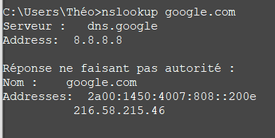

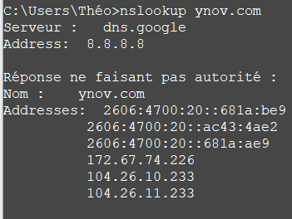

Cette commande permet de nous renseigner le serveur sur lequel est stocké le site, l’adresse du DNS, le nom du site et la ou les adresses IP des serveurs associés au nom de domaine.

L’adresse du serveur qui a répondu à ma requête est 8.8.8.8

C:\Users\Théo>nslookup 78.74.21.21

Serveur : dns.google

Address: 8.8.8.8

Nom : host-78-74-21-21.homerun.telia.com

Address: 78.74.21.21

C:\Users\Théo>nslookup 92.146.54.88

Serveur : dns.google

Address: 8.8.8.8

*** dns.google ne parvient pas à trouver 92.146.54.88 : Non-existent domain

Le serveur dsn.google d’adresse IP 8.8.8.8 nous renvoie le nom associé à l’adresse IP recherchée, ou, dans le 2eme cas, le fait qu’aucun domaine ne correspond à l’adresse IP.

1. Wireshark



